Протокол № 3
общественных обсуждений по проекту изменений в Правила землепользования и застройки муниципального округа Тазовский район Ямало-Ненецкого автономного округа

п. Тазовский | 01 марта 2022 года

Уполномоченный орган на проведение общественных обсуждений – комиссия по подготовке проекта Правил землепользования и застройки муниципального округа Тазовский район:
Александр Николаевич Артюх – заместитель Главы Администрации Тазовского района, председатель на общественных обсуждениях;
Алексей Владиславович Саков – заведующий сектором информационного обеспечения градостроительной деятельности отдела архитектуры и градостроительства Администрации Тазовского района, секретарь на общественных обсуждениях.
Проект, подлежащий рассмотрению на общественных обсуждениях и перечень информационных материалов к такому проекту: «Проект изменений в Правила землепользования и застройки муниципального округа Тазовский район Ямало-Ненецкого автономного округа» (далее – проект изменений в Правила).
Проект изменений в Правила размещен на официальном сайте органов местного самоуправления муниципального округа Тазовский район (https://tasu.ru) в разделе «Градостроительная деятельность», вкладка «Общественные обсуждения, публичные слушания».
Срок проведения общественных обсуждений с 20 января 2022 года по 21 февраля 2022 года.
Информационные материалы по проекту изменений в Правила, подлежащему рассмотрению на общественных обсуждениях, представлены на экспозиции по адресу: 629350, ЯНАО, Тазовский район, п. Тазовский, ул. Колхозная, д. 24а (отдел архитектуры и градостроительства Администрации Тазовского района).
Экспозиция открыта с 20 января 2022 года по 21 февраля 2022 года.
Время проведения экспозиции: в рабочие дни с 09.00 до 17.00 часов.
В период общественных обсуждений участниками общественных обсуждений, а также заинтересованными лицами представлены предложения и замечания, обозначенные в приложении 1 к настоящему протоколу.
Комиссии подготовить заключение о результатах общественных обсуждений, направить его Главе Тазовского района, опубликовать в районной газете «Советское Заполярье».

Председатель А.Н. Артюх

Секретарь А.В. Саков

Приложение 1
к протоколу общественных обсуждений по проекту Правил землепользования и застройки муниципального округа Тазовский район Ямало-Ненецкого автономного округа
от 01 марта 2022 года № 3

Предложения и замечания, поступившие в ходе проведения общественных обсуждений
по проекту изменений в Правила землепользования и застройки муниципального округа Тазовский район ЯНАО

№ п/п | Заинтересованное лицо (реквизиты обращения) | Предложения | Замечания | Решение
1 | Филиал ФГБУ «ФКП Россреестра» по ЯНАО (20.08.2021 № 01-15/2864) | На карте градостроительного зонирования в границах территорий населенных пунктов и в Градостроительных регламентах:  Установить зоны санитарной охраны источников питьевого и хозяйственно-бытового водоснабжения и ограничений использования земельных участков в границах источника питьевого и хозяйственно-бытового водоснабжения для объекта: водозабор села Находка | - | Учесть в правилах землепользования и застройки
2 | Протокол аппаратного совещания от 14 декабря 2021 год № 102 | На карте градостроительного зонирования муниципального округа и в Градостроительных регламентах:  Установить территорию комплексного развития в отношении микрорайона жилой застройки «Геофизиков» | - | Учесть в правилах землепользования и застройки
3 | Протокол совещания при Главе Тазовского района по разработке программы комплексного развития Тазовского района от 20 августа 2021 года № 42-РС | На карте градостроительного зонирования в границах территорий населенных пунктов:  Зону И-1 (Зона инженерной инфраструктуры), частично зону «СН-4» (Зона озелененных территорий специального назначения) в с. Находка перевести в зону «Т-2» (Зона объектов воздушного транспорта)  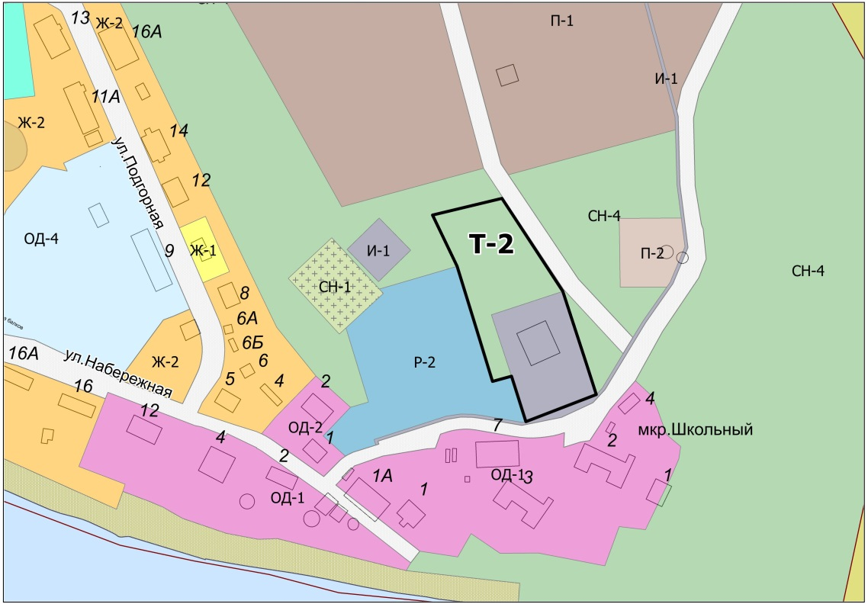 | - | Учесть в правилах землепользования и застройки
4 | Администрация села Находка (от 12 ноября 2021 года № 89-17/01-11-2653) | На карте градостроительного зонирования в границах территорий населенных пунктов:  Частично зону «Ж-2» (Зона застройки малоэтажными жилыми домами (до 4 этажей, включая мансардный) в с. Находка перевести в зону «Ж-1» (Зона застройки индивидуальными жилыми домами)  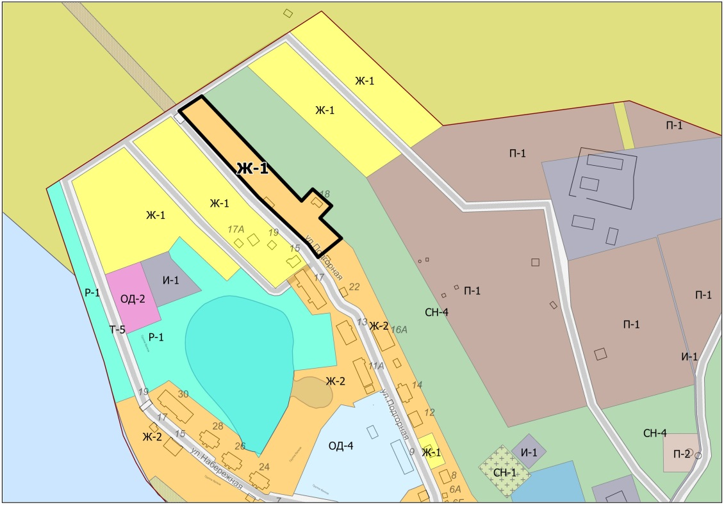 | - | Учесть в правилах землепользования и застройки
5 | Администрация села Антипаюта (17 августа 2021 года № 1223) | На карте градостроительного зонирования в границах территорий населенных пунктов:  Зону «И-1» (Зона инженерной инфраструктуры) в с. Антипаюта перевести в зону «П-1» (Производственная зона)  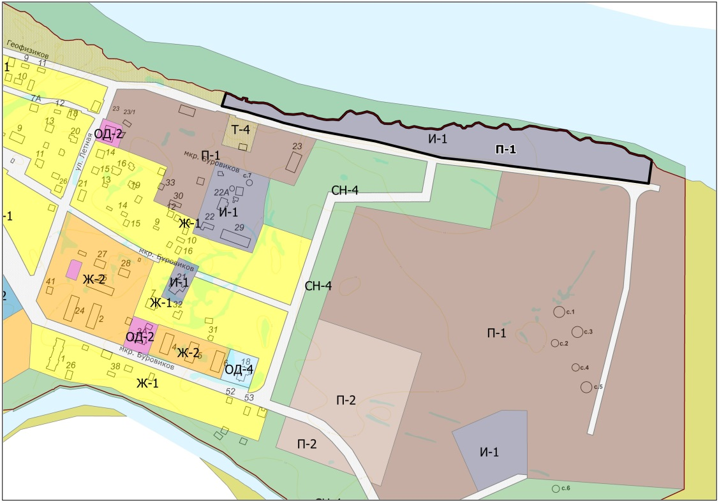 | - | Учесть в правилах землепользования и застройки
6 | Тазовский филиал ООО «АК «Ямал» от 21 июля 2021 года № 425 | На карте градостроительного зонирования в границах территорий населенных пунктов:  Частично зону «СН-4» (Зона озелененных территорий специального назначения) в с. Антипаюта перевести в зону «Т-2» (Зона объектов воздушного транспорта)  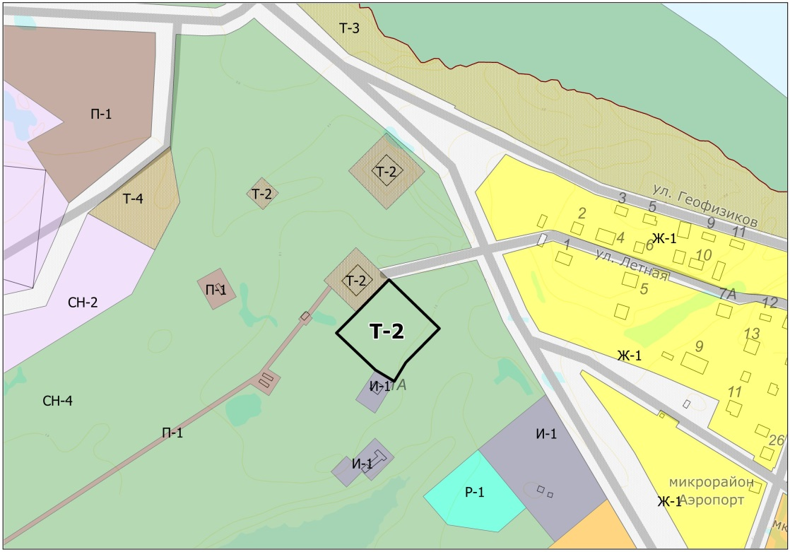 | - | Учесть в правилах землепользования и застройки
7 | ООО «Гидпромэнергострой» от 14 октября 2021 года | На карте градостроительного зонирования в границах территорий населенных пунктов:  Частично зону «СН-4» (Зона озелененных территорий специального назначения), частично зону «Т-4» (Зона объектов автомобильного транспорта) в с. Гыда перевести в зону «Т-2» (Зона объектов воздушного транспорта)  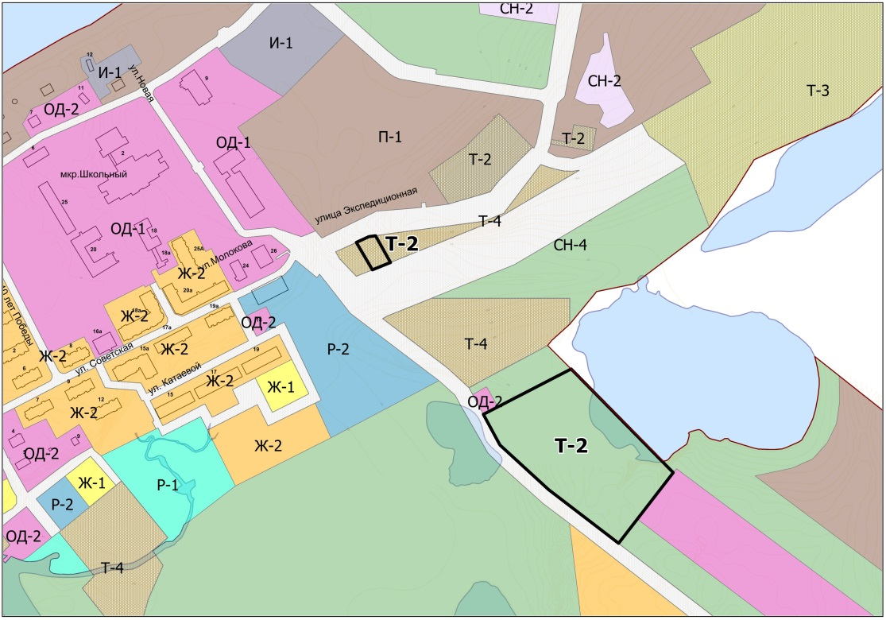 | - | Учесть в правилах землепользования и застройки
8 | Служба государственной охраны объектов культурного наследия ЯНАО (№ 89-47/01-07/351 от 02.02.2022) | На карте градостроительного зонирования муниципального округа и в Градостроительных регламентах:  Установить границы территорий выявленных объектов археологического наследия "Тазовская литейная мастерская", "Поселение Соръяха 1". | - | Учесть в правилах землепользования и застройки

